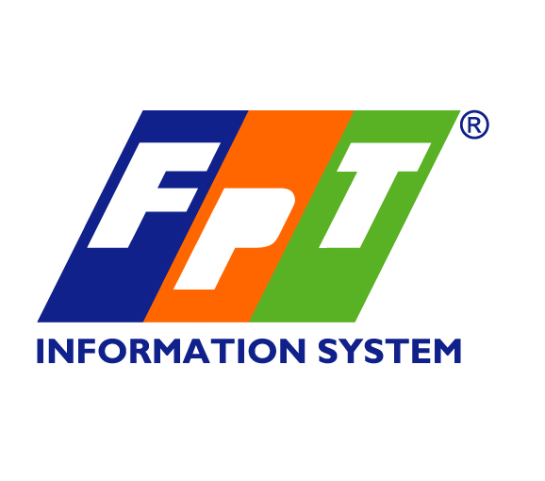 | CÔNG TY PHÁT TRIỂN ĐẦU TƯ CÔNG NGHỆ FPT  CÔNG TY TNHH HỆ THỐNG THÔNG TIN FPT

<Tên dự án>
KẾ HOẠCH TÍCH HỢP SẢN PHẨM
Mã hiệu dự án: <Mã hiệu dự án>
Mã hiệu tài liệu: <Mã hiệu tài liệu>– v<x.x>

<Địa điểm>, <Thời gian>

Bản ghi nhận thay đổi tài liệu
Ngày thay đổi | Vị trí thay đổi | Lý do | Nguồn gốc | Phiên bản cũ | Mô tả thay đổi | Phiên bản mới

TRANG KÝ

Người lập: <Ngày>
<Chức vụ>

Người xem xét: <Ngày>
<Chức vụ>

<Ngày>
<Chức vụ>

Người phê duyệt: <Ngày>
<Chức vụ>

MỤC LỤC
1 GIỚI THIỆU 7
1.1 Mục đích 7
1.2 Phạm vi 7
1.3 Các tài liệu liên quan 7
2 NỘI DUNG 8
2.1 Các giai đoạn Tích hợp sản phẩm 8
2.2 Thứ tự tích hợp 8
2.3 Các yêu cầu Giao tiếp (Interface Requirement) 9
2.4 Người thực hiện 9
2.5 Các công cụ cần thiết 9
2.6 Môi trường 9

GIỚI THIỆU

Mục đích
<Phần này mô tả mục đích của tài liệu
Nói chung, kế hoạch này được lập khi bắt đầu quá trình Thiết kế. Thứ tự tích hợp đề cập ở mục 2.2 phải được chuẩn bị và đánh giá như là một phần của quá trình Thiết kế. Quá trình Tích hợp sản phẩm có thể được thực hiện nhiều lần trong suốt quá trình thực hiện dự án, vì vậy kế hoạch này có thể được cập nhật liên tục. Vào thời điểm bắt đầu lập kế hoạch tích hợp, một số mục có thể chưa cần điền đầy đủ>

Phạm vi
<Mục này mô tả phạm vi tích hợp, ví dụ: product / product component / unit / module / system / hardware / software – work product.>

Các tài liệu liên quan
STT | Mã hiệu | Tên tài liệu
 | CM plan
 | Test plan
 | Project schedule

NỘI DUNG

Các giai đoạn Tích hợp sản phẩm
<Đưa ra các điều kiện cho tích hợp, ví dụ: Việc tích hợp chỉ được thực hiện khi các module đã hoàn thành việc unit test và sửa hết lỗi unit test tìm ra>
<Các hoạt động tích hợp sản phẩm thường được thực hiện lặp lại trong suốt vòng đời dự án. Liệt kê ra đây các mốc quan trọng của quá trình này>

Thứ tự tích hợp
<Mô tả thứ tự tích hợp với những ưu và nhược điểm của nó>
<Liệt kê các thành phần sẽ được tích hợp theo trật tự Tích hợp xác định trước:
Component ID | Mô tả | Ngày sẵn sàng tích hợp | Thứ tự
A
Danh sách này có thể lưu giữ ở một tài liệu riêng biệt khác. Đường dẫn tới file đó ghi ở đây>

Các yêu cầu Giao tiếp (Interface Requirement)
<Phần này mô tả yêu cầu giao tiếp cho hoạt động tích hợp và các hoạt động sau đó như test hệ thống, cài đặt .v.v.>
Component ID | Giao tiếp với | Phân loại giao tiếp | Mô tả giao tiếp
Danh sách này có thể lưu giữ ở một tài liệu riêng biệt khác. Đường dẫn tới file đó ghi ở đây>

Người thực hiện
< Liệt kê tên các thành viên tham gia vào quá trình Tích hợp và vai trò của họ>

Các công cụ cần thiết
<Liệt kê các công cụ cần sử dụng trong quá trình Tích hợp>

Môi trường
<Xác định môi trường được sử dụng cho việc tích hợp sản phẩm>

Các thành phần khác, các hệ thống bên ngoài, Môi trường tích hợp.
API, message passing interfaces, shared memory interfaces (block of memory is shared between procedures), parameter interfaces (Data passed from one procedure to another)

